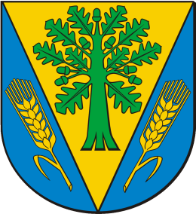

Gminny Ośrodek Kultury Sportu i Turystyki w Dębowcu

Łączka, ul. Widokowa 10, 43 – 426 Dębowiec,   
tel. **33 858 83 51**; **512 298 558**

[www.goksit.pl](http://www.goksit.pl), [gok@debowiec.cieszyn.pl](mailto:gok@debowiec.cieszyn.pl)

**Protokół rozstrzygnięcia konkursu   
„Selfie z marką Śląska Cieszyńskiego”**

Z posiedzenia Komisji Konkursowej konkursu pt. **„Selfie z marką Śląska Cieszyńskiego”**, organizowanego przez Gminny Ośrodek Kultury, Sportu i Turystyki w Dębowcu, Powiat Cieszyński, Stowarzyszenie Rozwoju i Współpracy Regionalnej „Olza” w Cieszynie oraz portal Śląska Cieszyńskiego OX.PL.

Komisja konkursowa w składzie:

1. Marta Szymik - Telesz
2. Daria Zorychta
3. Ewa Witoszek

Po dokonaniu oceny zdjęć, które wpłynęły na Konkurs, według zgodności z Regulaminem konkursu „Selfie z marką Śląsk Cieszyński”, komisja postanowiła przyznać nagrody następującym osobom:

I miejsce (88 punktów) – Bartłomiej Kawik

II miejsce (86 punktów) – Dariusz Bogacki

III miejsce (74 punkty) – Małgorzata Tyczyńska